# Lámina metálica

12 11 metal

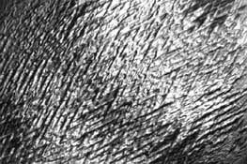

1. Crear una imagen de 400 x 600 píxels, modo RGB, colores por defecto (B/N)  
  
2. Aplicar Filtro --> Interpretar --> Nubes  
  
3. Aplicar Filtro --> Distorsionar --> Rizo: 999, tamaño grande  
  
4. Aplicar Filtro --> Interpretar --> Efectos de iluminación con lo siguientes parámetros:

